**Лабораторная работа №3**

**Тема: Решение задач линейного программирования симплекс–методом**

**Цель работы**

Закрепить знания о методах решения задач линейного программирования,  
научиться использовать симплекс–метод для нахождения оптимального решения,  
а также применять средства Python для автоматизации расчётов.

Пример

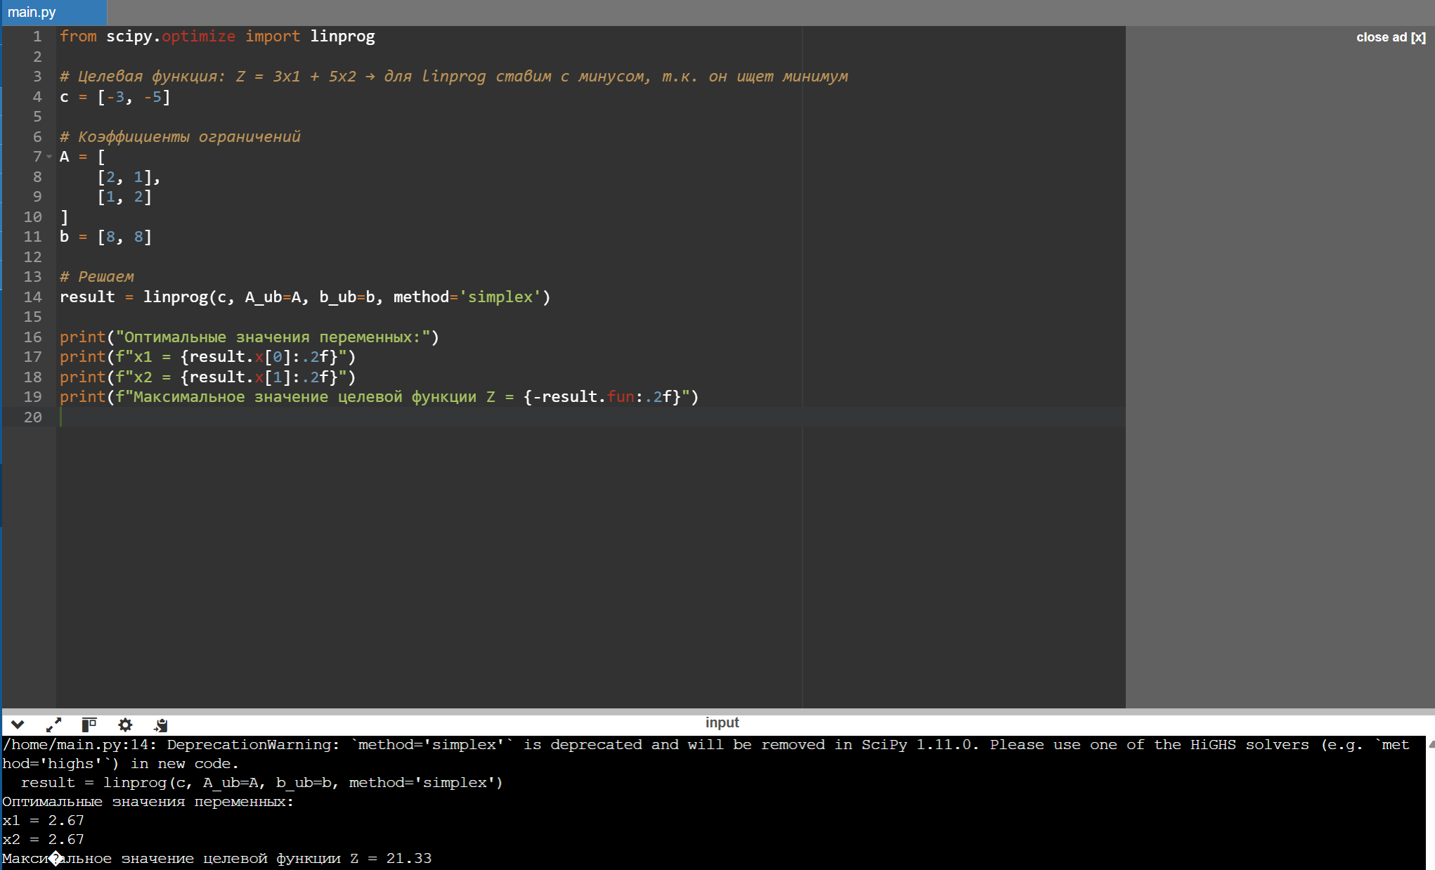

Задача 1

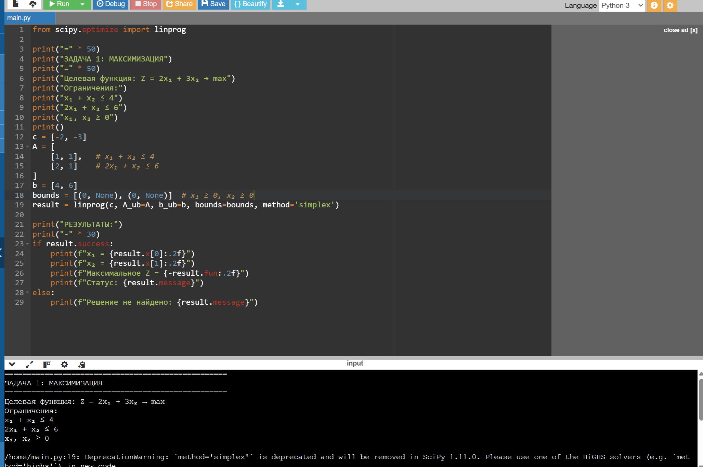

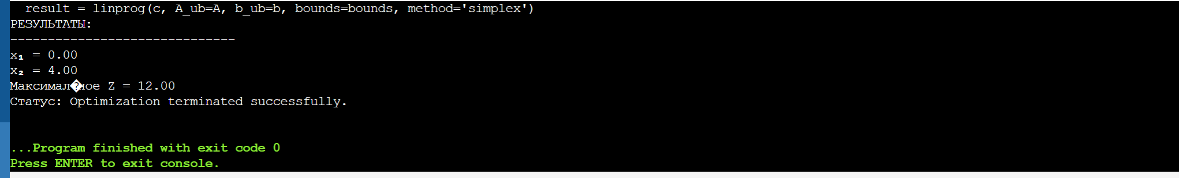

Задача 2

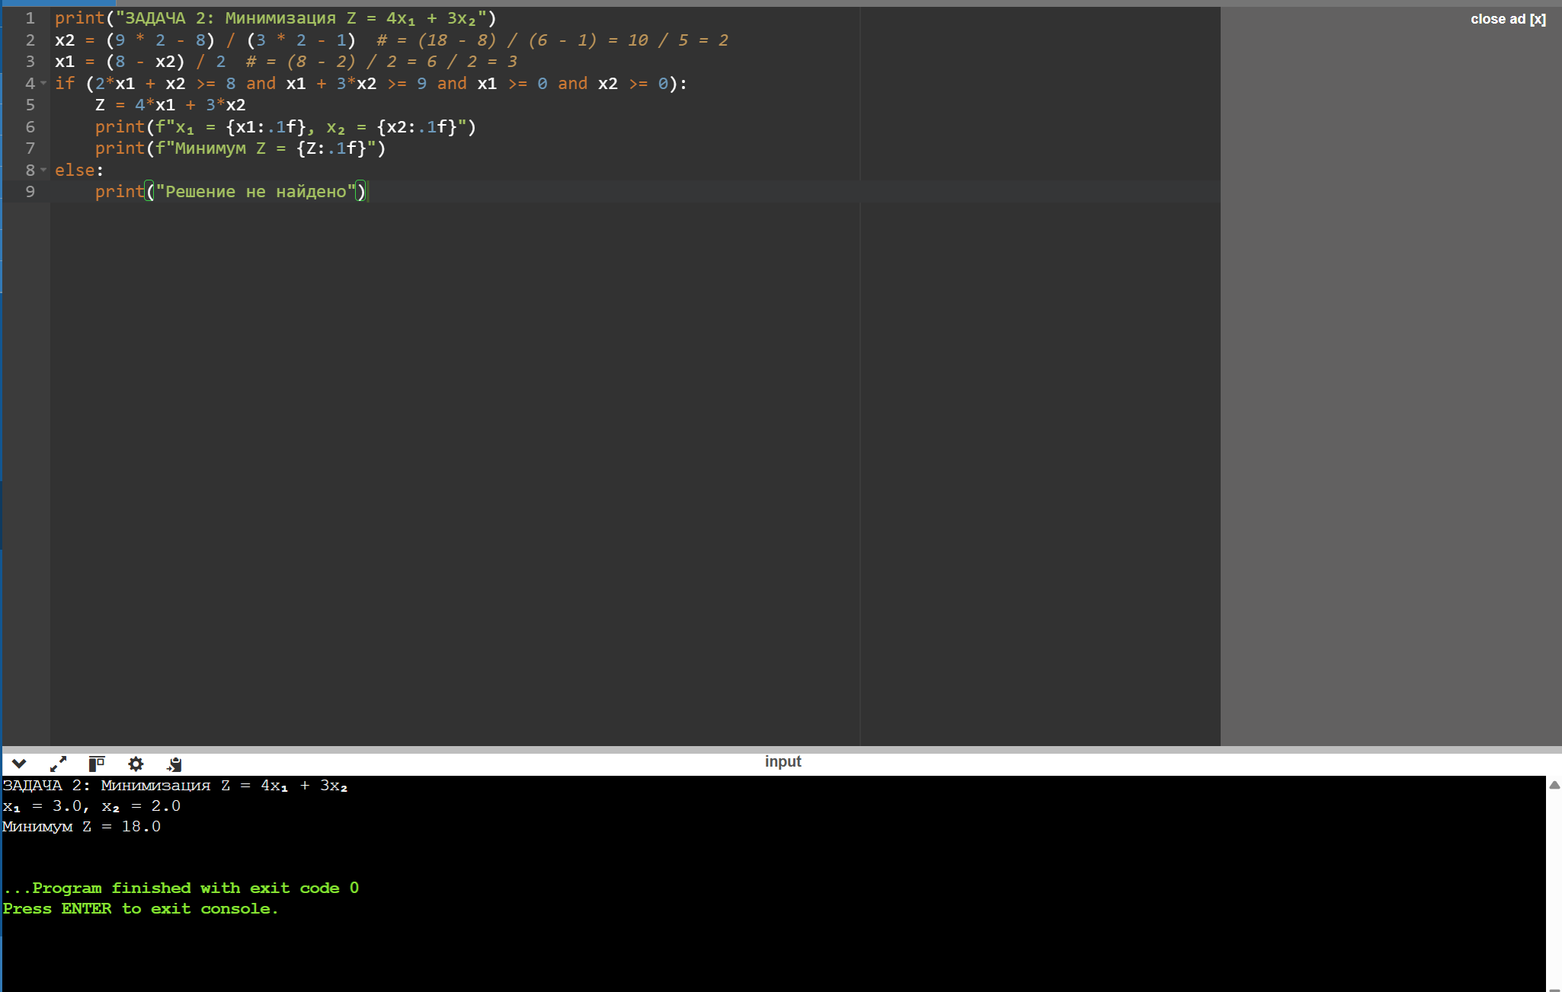

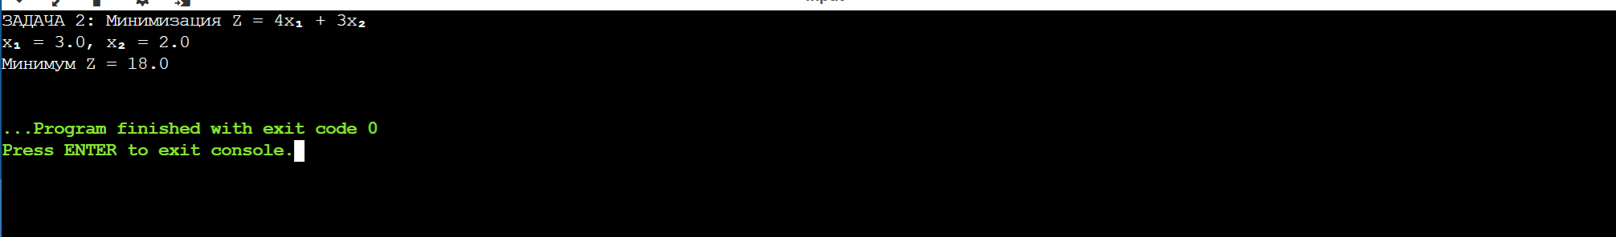

**Контрольные вопросы**

**1. Что такое задача линейного программирования?**

Это поиск максимума или минимума линейной функции при ограничениях в виде линейных неравенств или уравнений. Например, найти максимальную прибыль при ограниченных ресурсах.

**2. В чём смысл симплекс-метода?**

Это алгоритм, который перебирает "угловые" точки области допустимых решений и движется к лучшему значению целевой функции. Как подъем по вершинам горного хребта до самой высокой точки.

**3. Как определить оптимальность решения?**

Решение оптимально, когда нельзя улучшить целевую функцию — все соседние точки дают худший результат. В симплекс-методе это происходит, когда все коэффициенты в целевой строке неотрицательны (для минимизации).

**4. Преимущества Python для задач ЛП:**

* Библиотеки: SciPy, PuLP решают задачи в несколько строк
* Наглядность: Легко записывать условия и выводить результаты
* Гибкость: Можно добавить графики, анализ чувствительности
* Бесплатность: Не нужно покупать дорогое ПО